GENEL MÜDÜR

BİLAL YURT

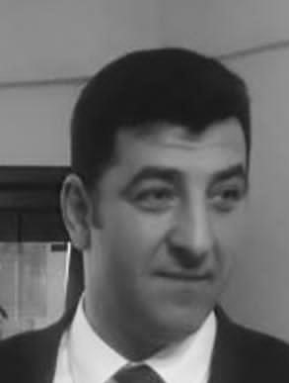

İŞYERİ HEKİMLERİMİZ



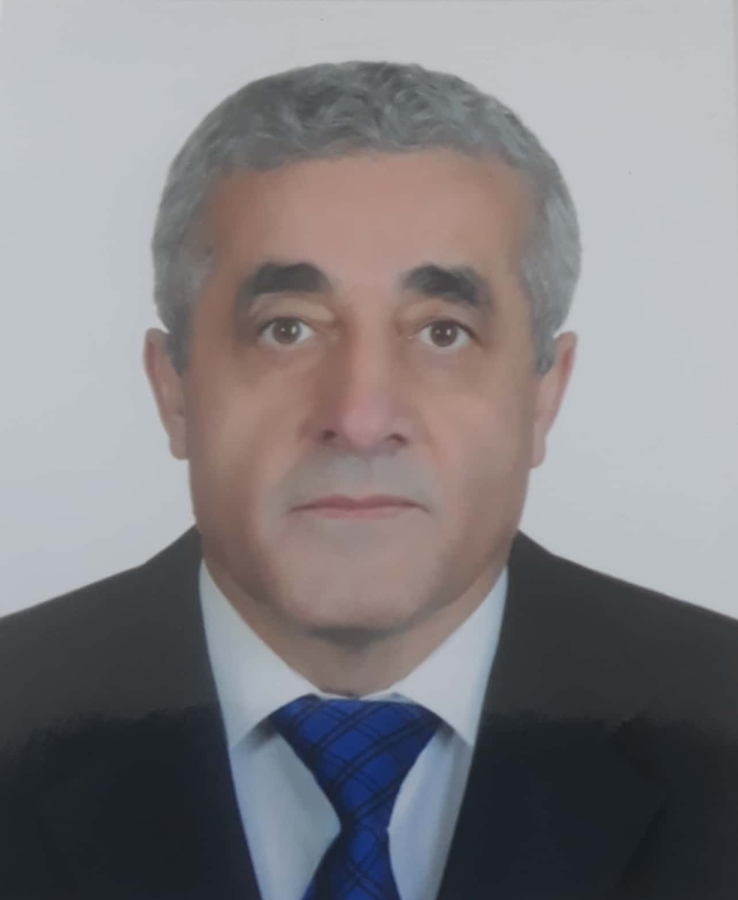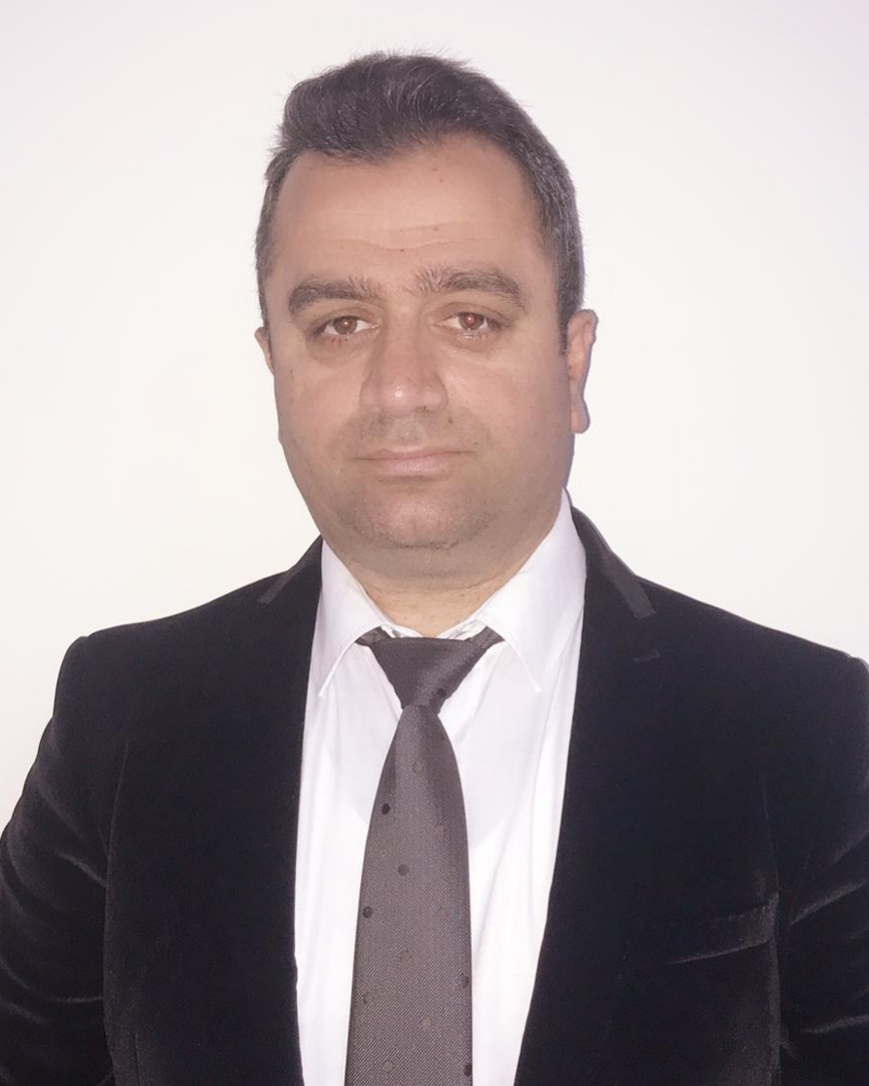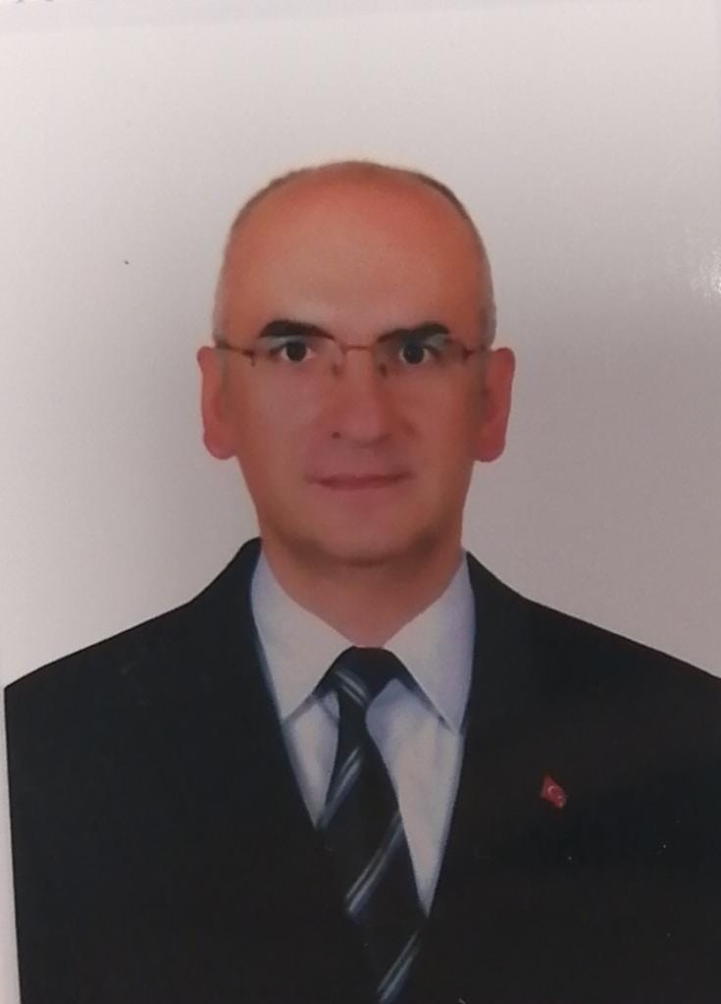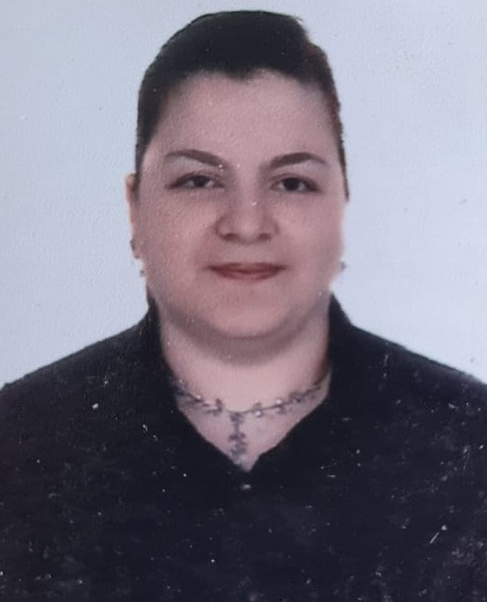

İŞYERİ HEKİMİ İŞYERİ HEKİMİ İŞYERİ HEKİMİ İŞYERİ HEKİMİ İŞYERİ HEKİMİ

SEBAHATTİN MURAT M. MUAMMER SALİM FİGEN

YILMAZ CAN DENİZ ÖZENÇ PALA

İŞ GÜVENLİĞİ UZMANLARIMIZ

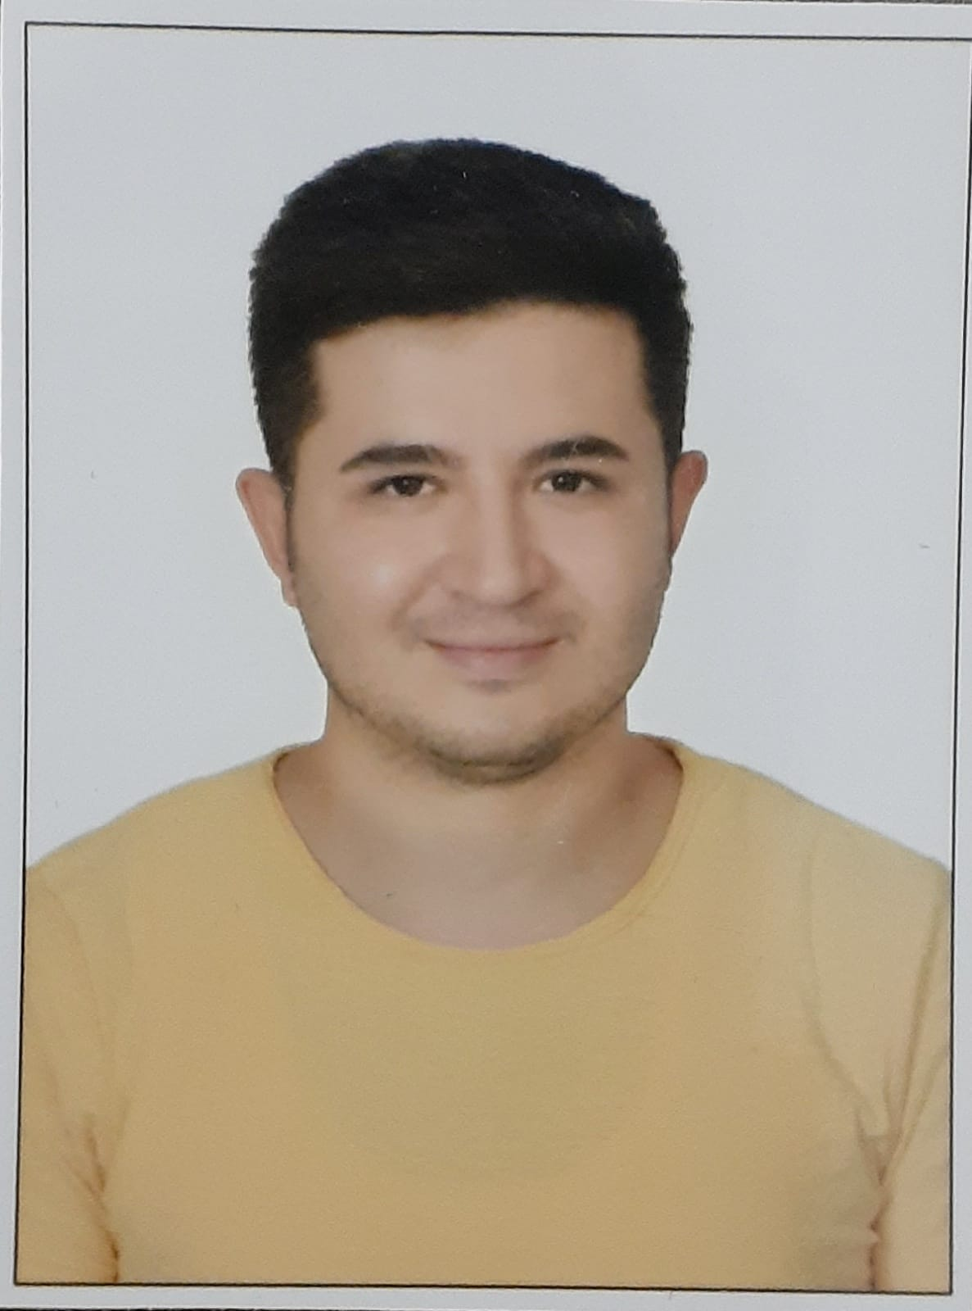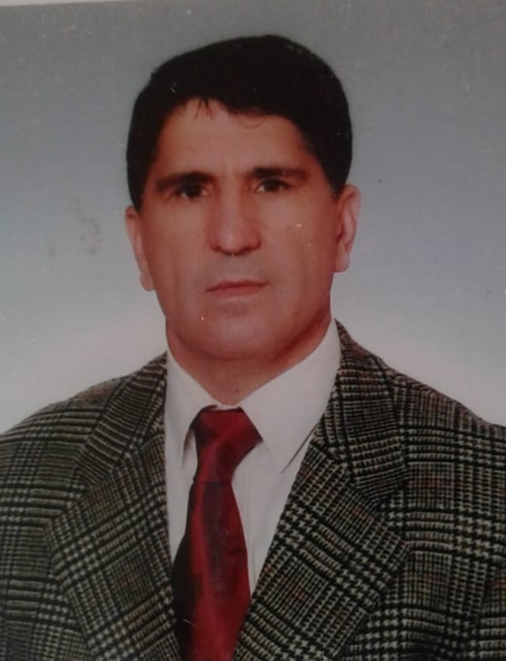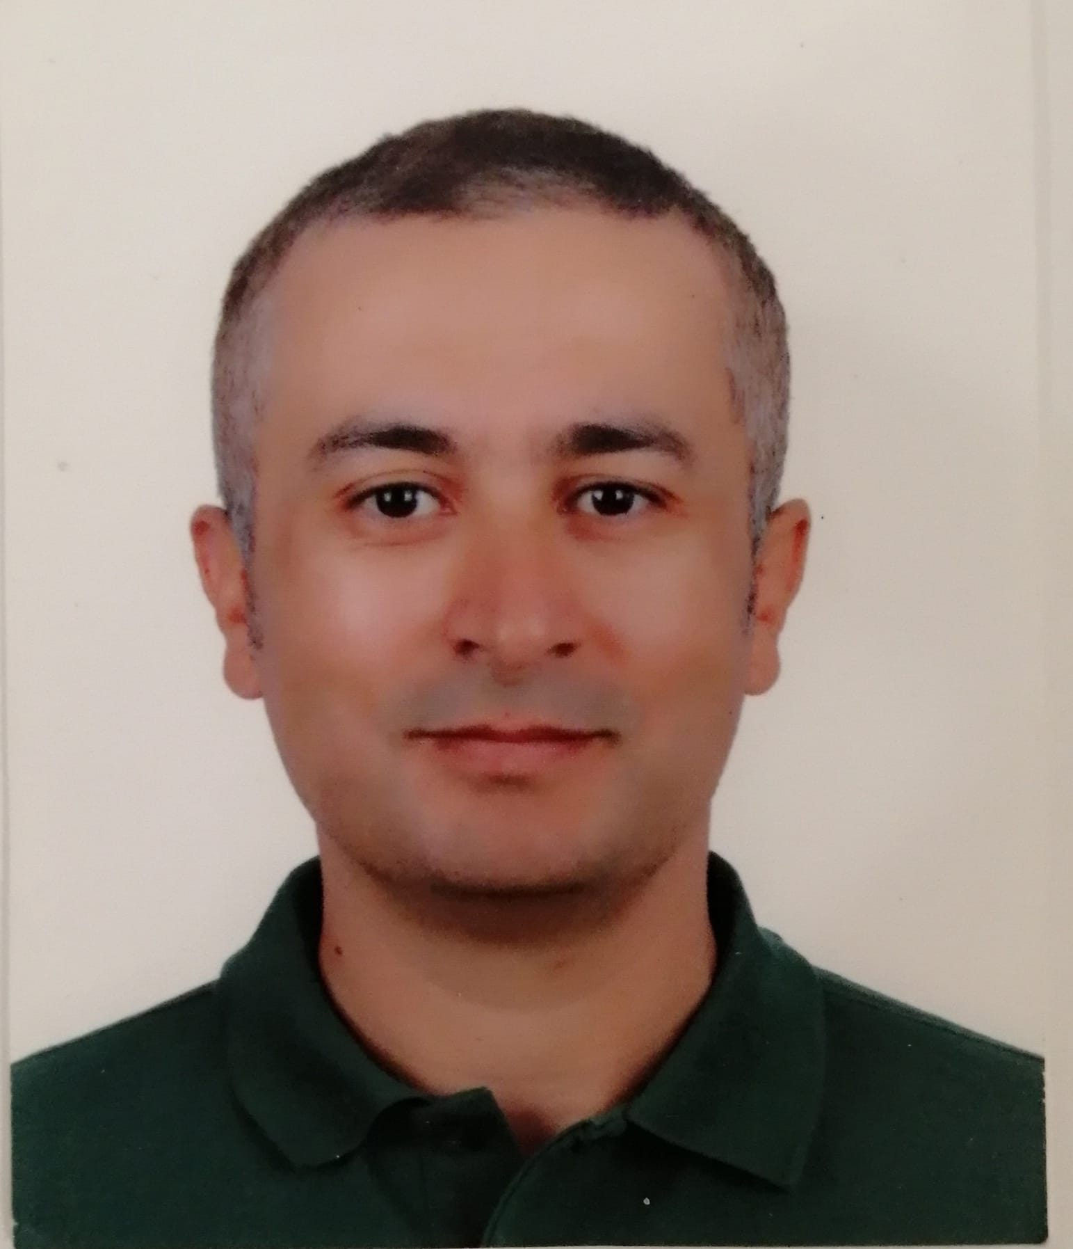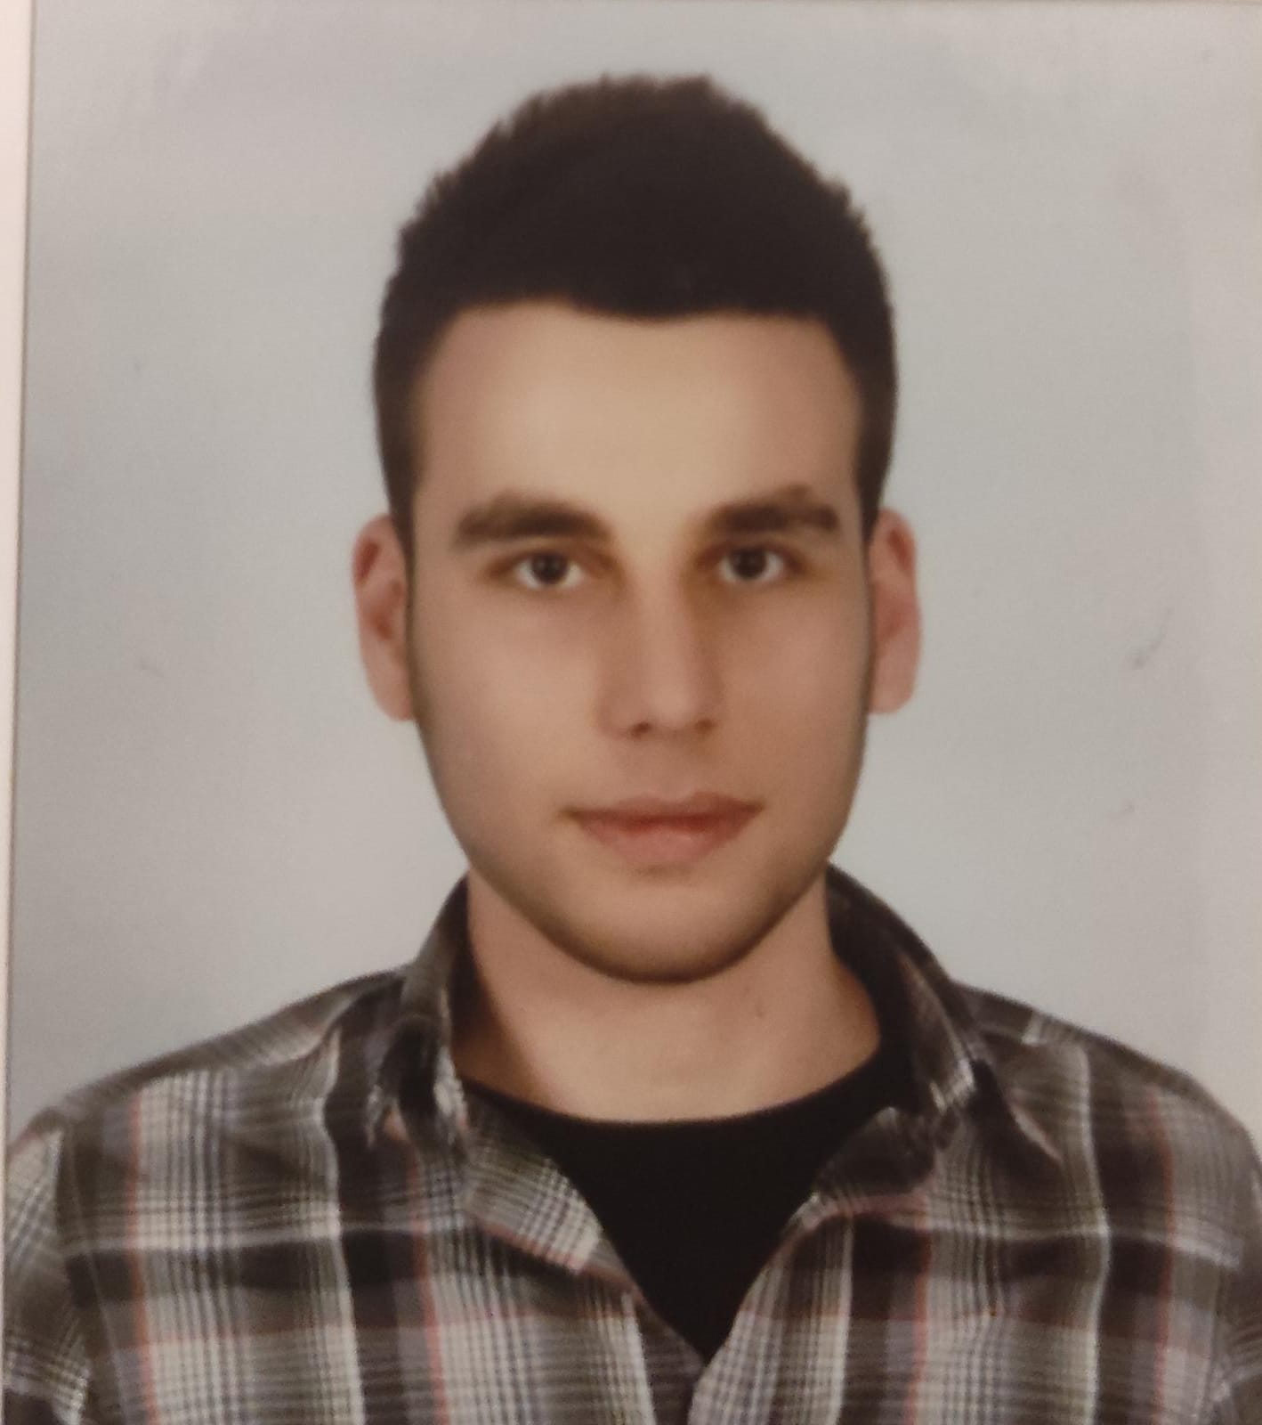

SORUMLU MÜDÜR

GÖKER TANRIÖVER RAMAZAN KAYA MAHİR ŞAHİN MERT YÖNDEM

B SINIFI İŞ GÜV.UZM. C SINIFI İŞ GÜV. UZM. B SINIFI İŞ GÜV.UZM. B SINIFI İŞ GÜV.UZM.

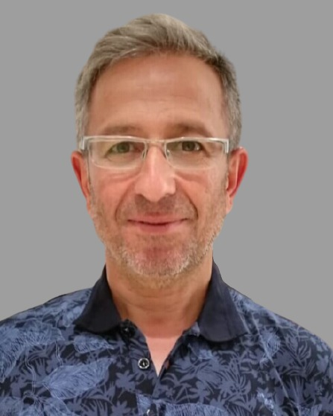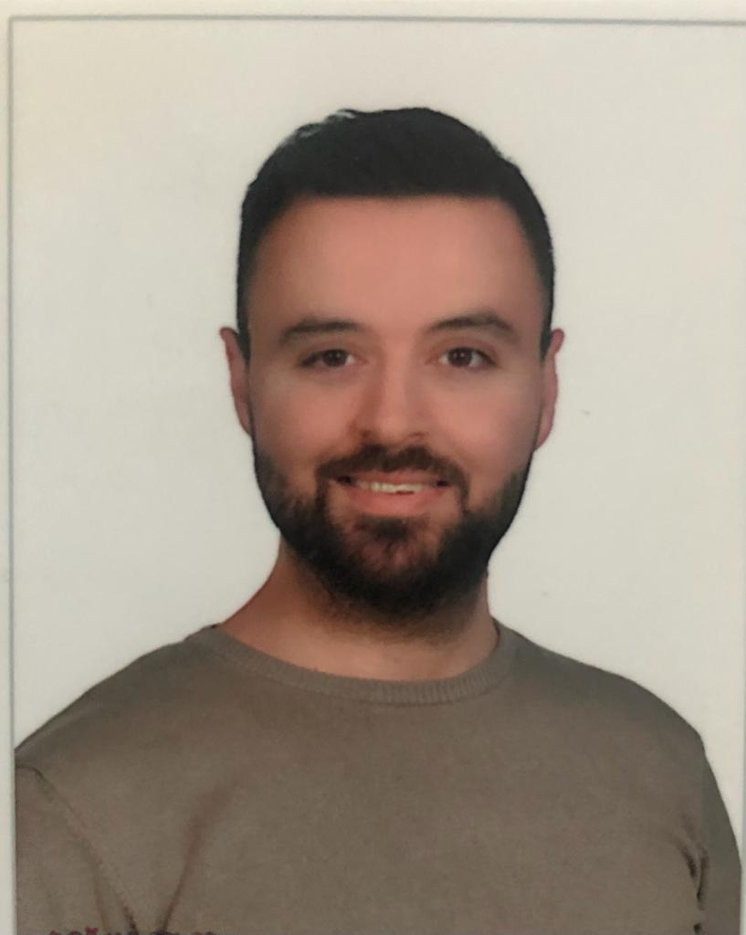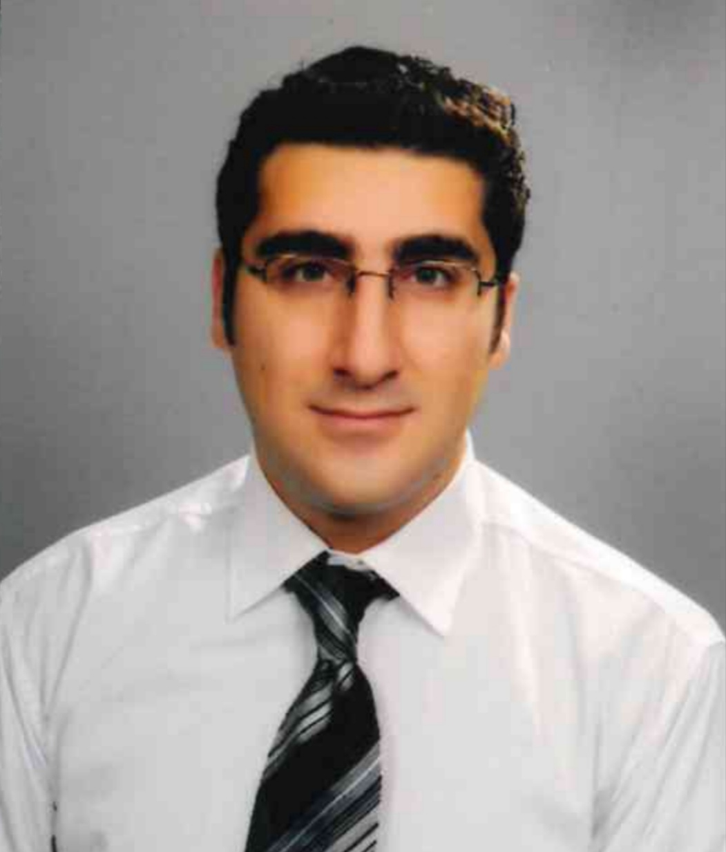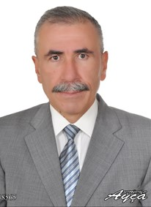

MUSTAFA YANGIN İBRAHİM POYRAZ ÖZGÜR ÇETİNER HAMZA TAN

B SINIFI İŞ GÜV.UZM. B SINIFI İŞ GÜV.UZM. B SINIFI İŞ GÜV.UZM. A SINIFI İŞ GÜV.UZM.

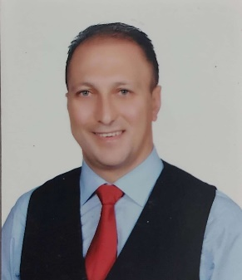

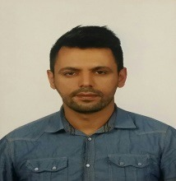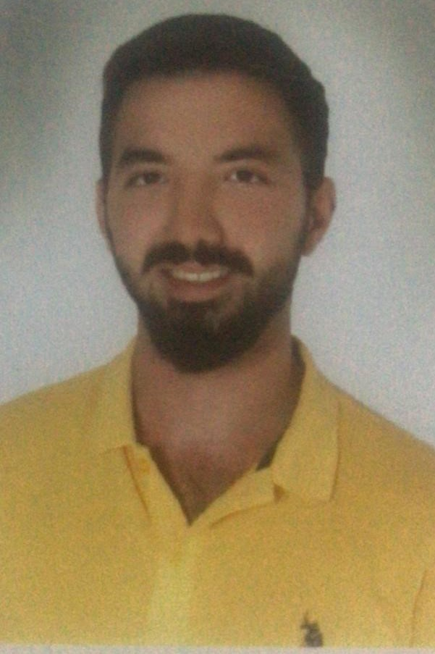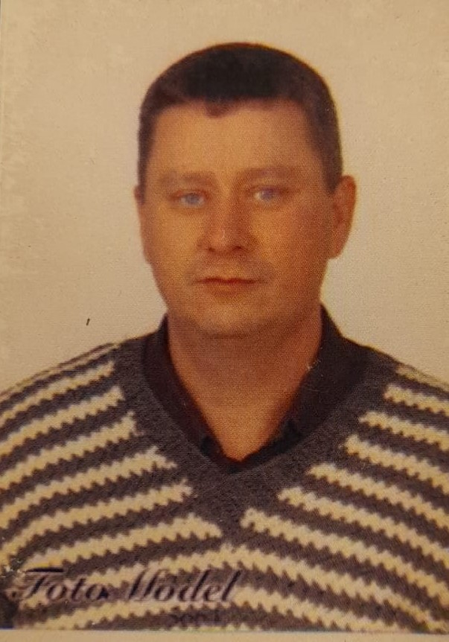

HALİL İBRAHİM ARSLAN MEHMET ALİ ŞEHİRLİ VOLKAN KARA ÖMER SALİH CANTÜRK

B SINIFI İŞ GÜV.UZM A SINIFI İŞ GÜV.UZM. B SINIFI İŞ GÜV.UZM. A SINIFI İŞ GÜV.UZM.



TUĞBA BOYACIOĞLU

B SINIFI İŞ GÜV.UZM.

DİĞER SAĞLIK PERSONELİMİZ İDARİ PERSONELİMİZ

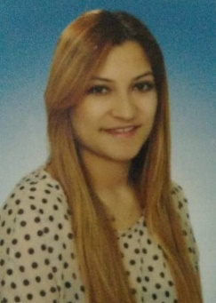 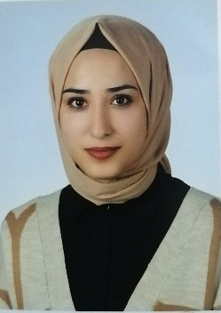

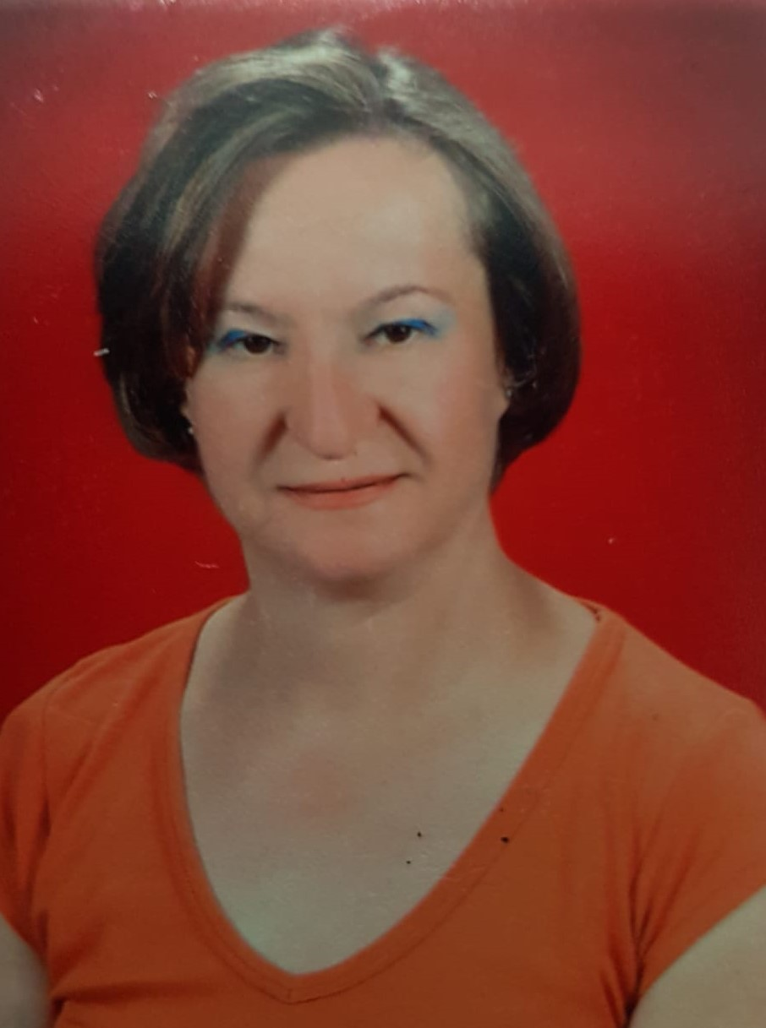

BURCU ATEŞ HATİCE ŞEKERCİ ASLI YILMAZ

DSP DSP İDARİ KOORDİNATÖR